您好！欢迎加入锡林郭勒盟社会组织大家庭。     [社会组织（社会团体、民办非企业）成立（变更、注销、年度检查）现已实行网络办理申请。成立社会组织（社会团体、民办非企业）的请自行登录邮箱xzshzz8108461@126.com](mailto:社会组织（社会团体、民办非企业）成立（变更、注销、年度检查）现已实行网络办理申请。成立社会组织（社会团体、民办非企业）的请自行登录邮箱xzshzz8108461@126.com)（邮箱附件）密码：Shzz8108461，自行下载成立所需法律要件，按照以下流程进行申请登记。

注册地址：http://116.113.102.50:8089/sonm/net/

咨询电话：0479-8108461      办理地址：锡林浩特市政务服务大厅一楼21号窗口

申 请 条 件

     社会团体：

（一）有50个以上的个人会员或者30个以上的单位会员；个人会员、单位会员混合组成的，会员总数不得少于50个；

（二）有规范的名称和相应的组织机构；

（三）有固定的场所；

（四）有与其业务活动相适应的专职工作人员；

（五）地方性的社会团体和跨行政区域的社会团体有3万元以上活动资金；

（六）有独立承担民事责任的能力。

 社会团体的名称应当符合法律、法规的规定，不得违背社会道德风尚。社会团体的名称应当与其业务范围、成员分布、活动地域相一致，准确反映其特征。地方性的社会团体的名称不得冠以“中国”、“全国”、“中华”等字样。

 注意：行政事业单位工作人员（包含退休人员）不得兼任社会团体法定代表人。

 民办非企业：

（一）经业务主管单位审查同意；

（二）有规范的名称、必要的组织机构；

（三）有与其业务活动相适应的从业人员；

（四）有与其业务活动相适应的合法财产；

（五）有必要的场所。

 民办非企业单位的名称应当符合国务院民政部门的规定，不得冠以“中国”、“全国”、“中华”等字样。

 注意：行政事业单位工作人员（包含退休人员）不得兼任民办非企业单位负责人。

内蒙古自治区社会组织公共服务平台操作手册

一、登录网址:

<http://116.113.102.50:8089/sonm/net/>

      目前该网站不支持搜索，请手动输出网址.界面如下：



      二、在线注册

      点击在线注册栏，选择需要注册的社会组织类型。包括社会团体、社会服务机构（民办非企业）。界面如下：

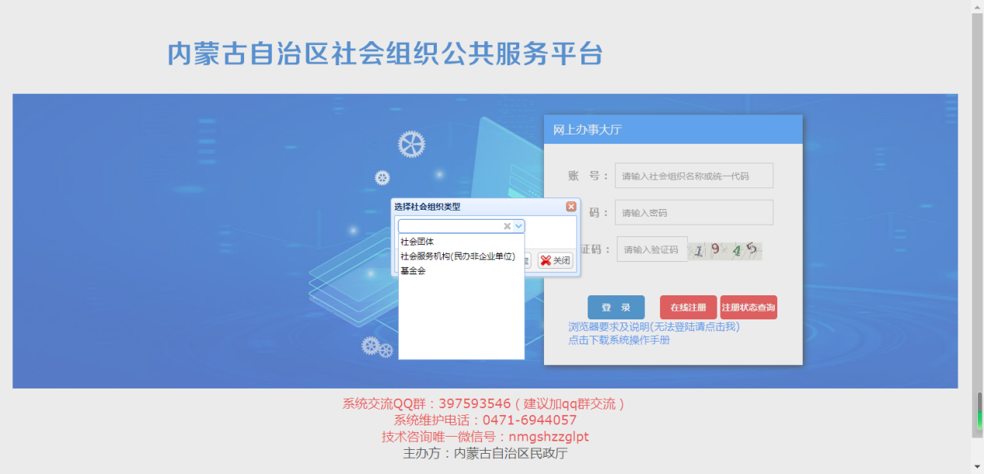

  三、社会组织名称核准

社会组织名称需符合条例要求，在此简要说明：

社会团体名称为：锡林郭勒盟+（字号）+（业务简要说明）+协会（研究会、学会等）；

民办非企业名称为：锡林郭勒盟+（字号）+（业务简要说明）+中心（学校、学院、园、医院、院、所、馆、站、社、公寓、俱乐部等，但不得使用“总”字）。

注意：1、需以地域名开头，在盟本级注册登记需以“锡林郭勒盟”开头；2、字号应当由两个以上的汉字组成。可以使用本地或者异地的地名作字号，但不得使用县以上（含县）行政区划名称作字号。3、应当根据其业务，依照国家行（事）业分类标准划分的类别，在单位名称中标明所属行（事）业或者业务特点。4、名称应当符合法律、法规的规定，不得含有下列文字和内容：

1. 冠以“中国”、“全国”、“中华”等字样；（二）有损于国家、社会公共利益的，违背社会道德风尚，带有封建迷信色彩的；（三）可能对公众造成欺骗或者误解的；（四）政党名称、党政军机关名称、人民团体名称、社会团体名称、事业单位名称、企业名称及宗教界的寺、观、教堂（佛、道教的寺、观，伊斯兰教的清真寺，天主教、基督教的教堂）名称； （五）已被撤销的社会组织的名称；（六）其他法律、行政法规规定禁止的。

 完善表格内容，上传法律要件。法律要件（表格）可拨打0479-8108461获取

  注意上方的菜单，以社会团体为例，共有社会团体名称核准表、发起人（自然人）、发起人（单位）、法律要件四大项内容。

社会团体名称核准界面：

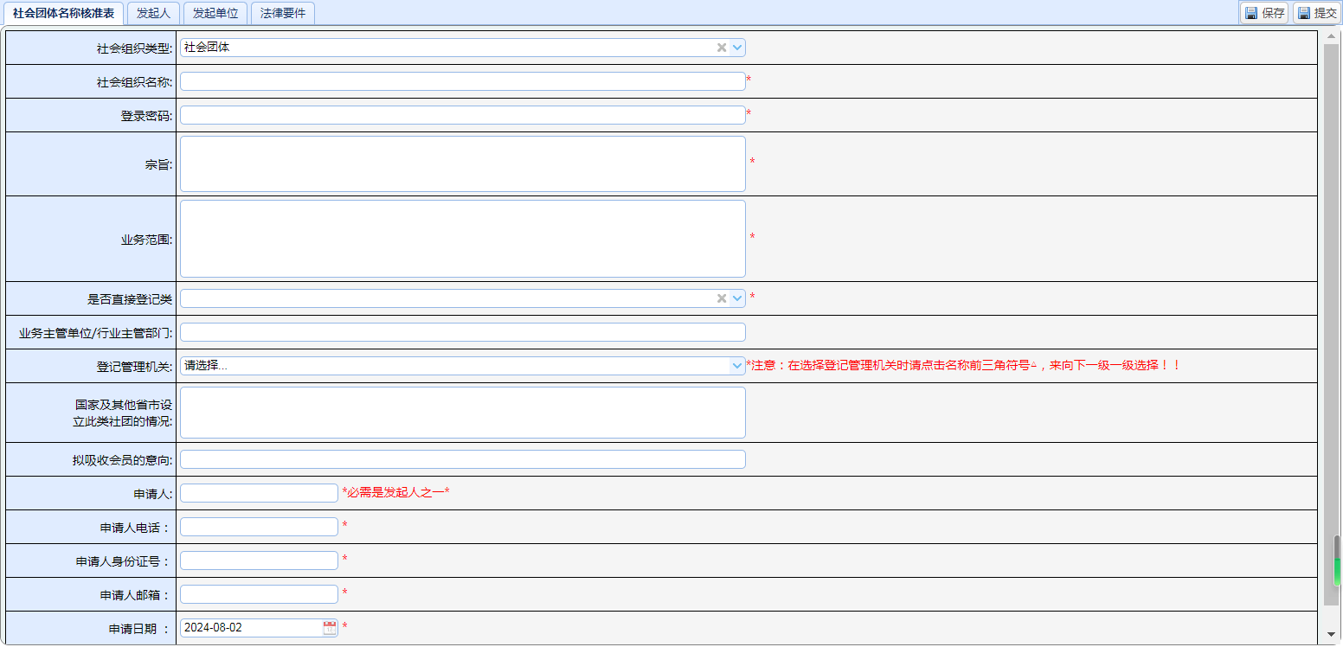

     社会服务机构（民办非企业）名称核准界面:

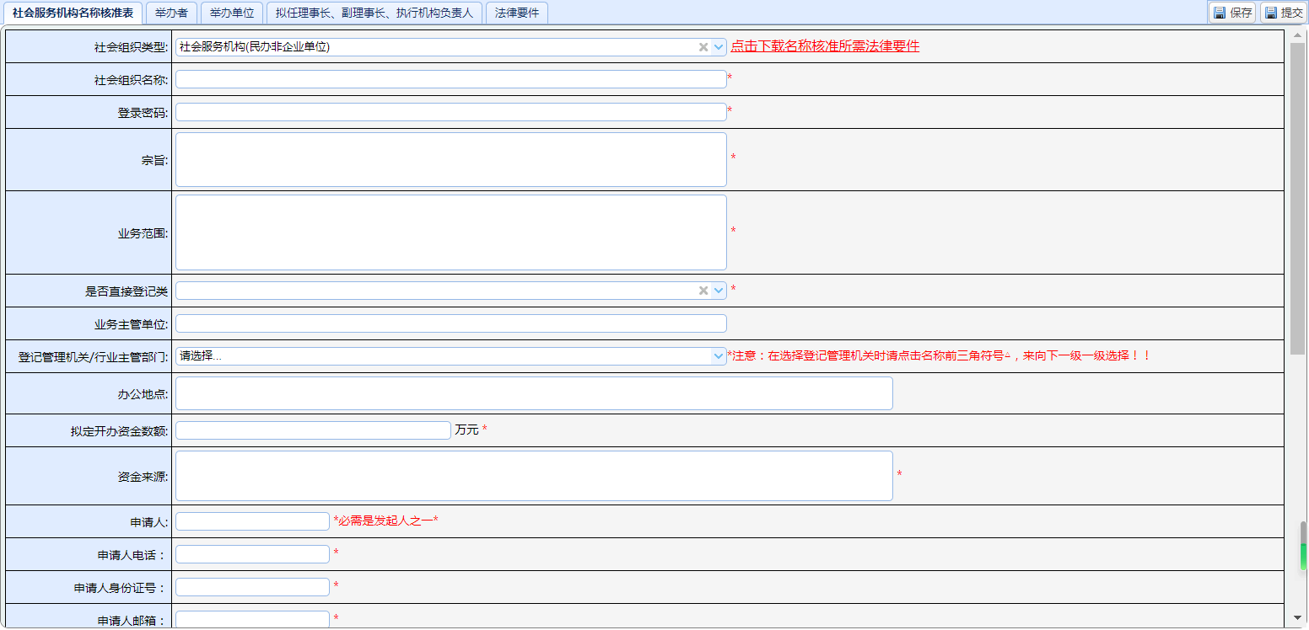    四、提交名称核准

     未填写完毕的情况下，可点击右上角保存键，方便下次修改完善。将名称核准表内容及法律要件上传完成后，可点击右上角提交键，提交至民政局审核。

     在注册期间，可进入内蒙古自治区社会组织公共服务平台首页点击IMG_262查询注册状态。

     提交名称核准后将于1-2个工作日进行审核，审核通过后需联系民政局申领《开立临时存款账户的通知书》及《锡林郭勒盟社会组织名称核准通知书》，携两份通知书办理临时对公账户（任意银行），并进行验资（任意会计事务所），《验资报告》是登记申请必须材料。

1. 成立登记申请

名称核准完成后，在内蒙古自治区社会组织公共服务平台使用社会组织名称及注册密码进行登录，进入主界面后，点击左边成立申报、成立登记申请菜单进入成立登记界面:

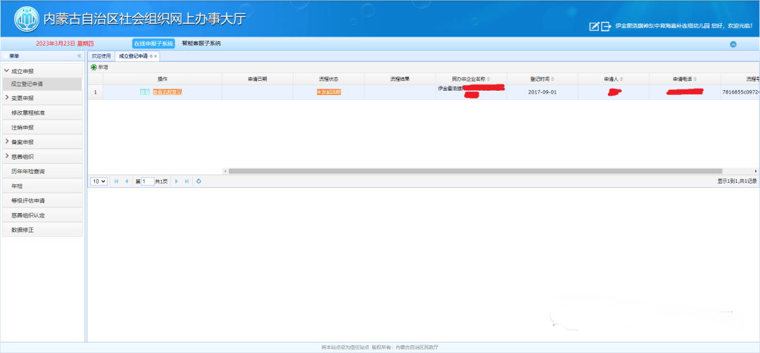

     点击左上角IMG_264进行成立登记申请。按照要求完善所有表格，并上传法律要件。完善后点击保存，再提交至民政局审核。

     六、提交纸质材料

     网上内容全部审核通过后，按照民政局要求，提交所需纸质材料，民政局将在7-15个工作日完成所有材料的审批手续。

     七、领取社会组织法人登记证书

     完成所有审批手续后，社会组织法人可自行到登记窗口领取法人登记证书，也可以进行邮寄。注意！领取完证书后仍需配合民政局完成印章备案、对公账户备案等工作，并按照民政局要求每年按时进行年度检查工作。